**上饶师范学院零信任使用教程**

**注：目前仅支持PC端用企业微信扫码登录零信任方式，需手机端提前下载企业微信app！**

**PC端登录**

零信任地址：

[https://lxr.sru.edu.cn:9909](https://securelogin.sru.edu.cn:9909)

首次登录时请下载客户端

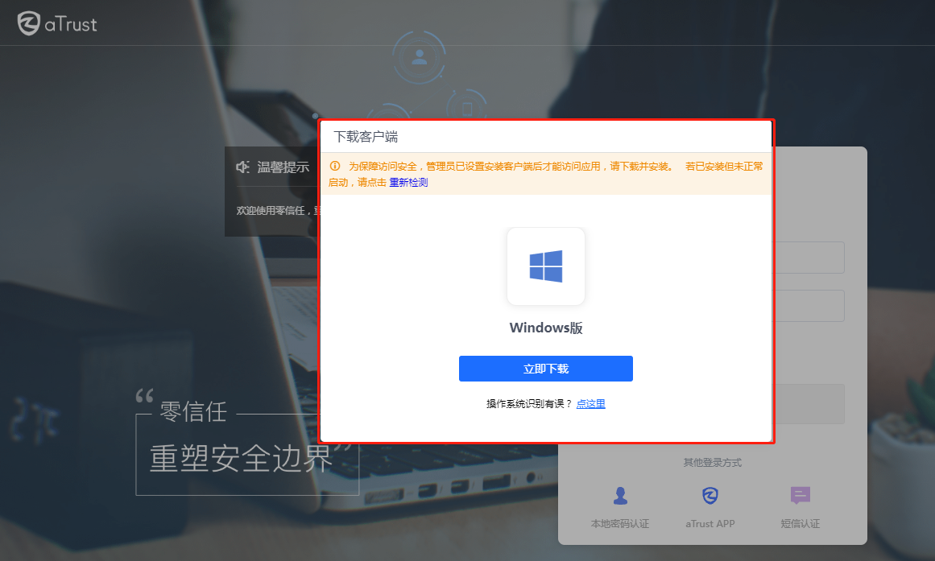

安装完成后，电脑端桌面显示aTrust图标，即零信任客户端

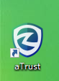

方法一：在浏览器中输入零信任地址，选择企业微信登录方式，手机需下载企业微信app,并用企业微信扫码即可登录零信任

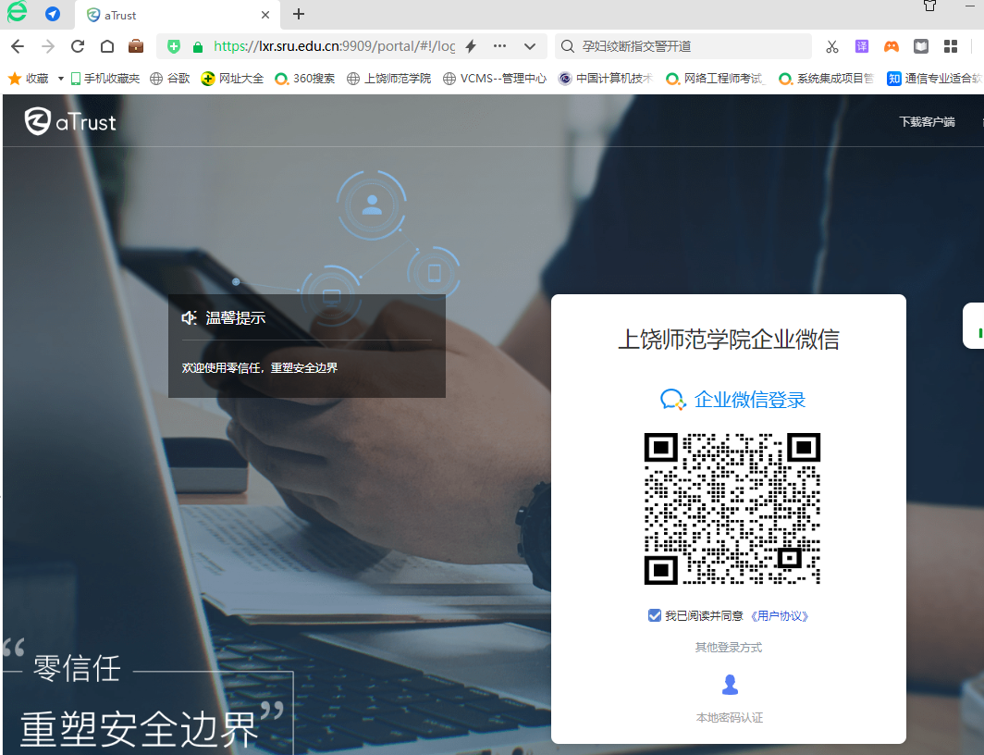

方法二：打开电脑端的零信任客户端，选择企业微信登录方式，手机需下载企业微信app,并用企业微信扫码即可登录零信任

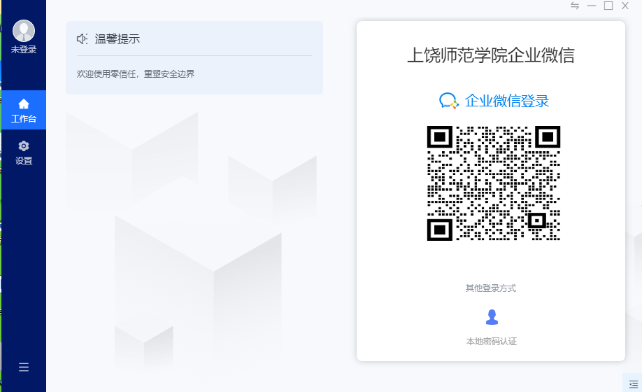

登录完成后可以在界面中看到校内各项资源的入口

